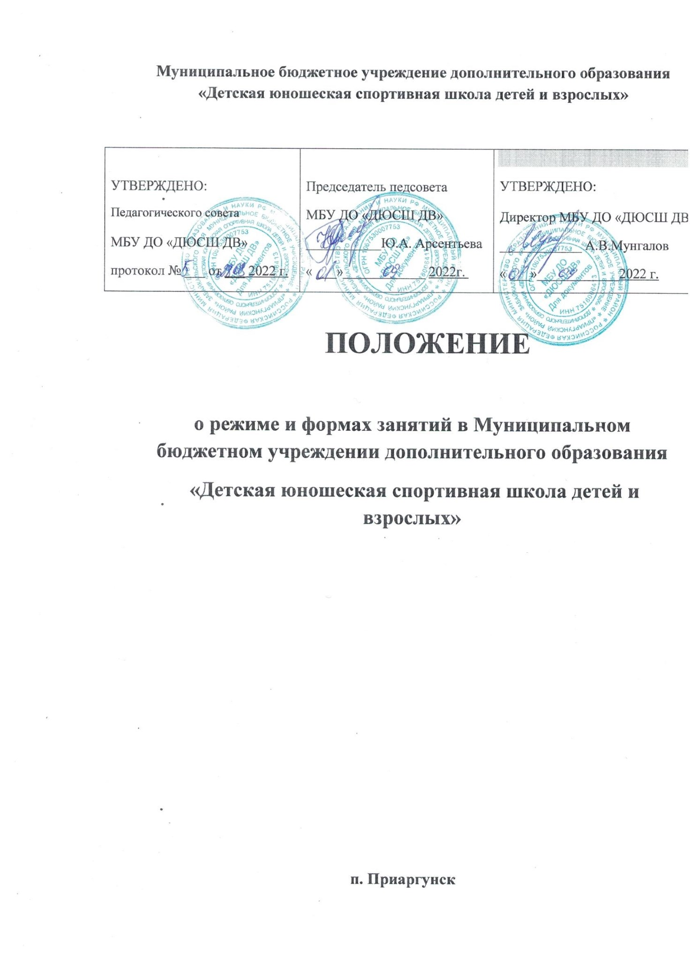

**Муниципальное бюджетное учреждение дополнительного образования «Детская юношеская спортивная школа детей и взрослых»**

|  |  |  |
| --- | --- | --- |
| УТВЕРЖДЕНО:  Педагогического совета  МБУ ДО «ДЮСШ ДВ»  протокол № ___ от ___ 2022 г. | Председатель педсовета  МБУ ДО «ДЮСШ ДВ»  ___________Ю.А. Арсентьева  « ___»____________ 2022г. | УТВЕРЖДЕНО:  Директор МБУ ДО «ДЮСШ ДВ»  ____________ А.В.Мунгалов  « ___»____________2022 г. |

**ПОЛОЖЕНИЕ**

**о режиме и формах занятий в Муниципальном бюджетном учреждении дополнительного образования**

**«Детская юношеская спортивная школа детей и взрослых»**

**п. Приаргунск**

**I. Общие положения**

1. Данное положение разработано в соответствии с Федеральным законом от 29 декабря 2012 г. № 273-ФЗ «Об образовании в Российской Федерации».

2. Настоящее положение устанавливает режим и формы занятий обучающихся в МБУ ДО «ДЮСШ ДВ» (далее - Учреждение).

3. Положение о режиме учебных занятий разработано на основе следующих документов:

* (Постановление Главного государственного санитарного врача РФ от 04.07.2014 г. № 41 «Об утверждении СанПиН2.4.4.3172-14 «Санитарно-эпидемиологическими требованиями к устройству, содержанию и организации режима работы образовательных организаций дополнительного образования детей).
* Федерального закона «Об образовании в РФ» от 29.12.2012г № 273 - ФЗ
* Положение о режиме рабочего времени и времени отдыха работников образовательных учреждений, утвержденного приказом МО РФ от 01.03.2004 № 945;
* Трудового кодекса РФ от 01.02.2002г. (с изменениями и дополнениями);
* Устава МБУ ДО «ДЮСШ ДВ»
* Правил внутреннего трудового распорядка для работников МБУ ДО «ДЮСШ ДВ»

1.1. Настоящее Положение устанавливает режим МБУ ДО «ДЮСШ ДВ», график посещения школы участниками образовательного процесса и иными лицами.

1.2. Режим работы МБУ ДО «ДЮСШ ДВ» на календарный год устанавливает администрация школы.

1.3.Режим работы МБУ ДО «ДЮСШ ДВ», график посещения школы участниками образовательного процесса и иными лицами действует в течение календарного года. Временное изменение режима работы возможно только на основании приказов по школе.

1.4. Настоящее положение регламентирует функционирование школы в период организации образовательного процесса, летнего отдыха и оздоровления обучающихся, а также график посещения школы участниками образовательного процесса и иными лицами.

1.5. Режим работы директора школы и его заместителей определяется с учетом необходимости обеспечения руководства деятельностью школы.

**II. Цели и задачи**

2.1. Упорядочение учебно-воспитательного процесса в соответствие с нормативно-правовыми документами;

2.2.Обеспечение конституционных прав обучающихся на образование и сохранение здоровья.

**III. Режим работы школы во время организации образовательного процесса**

Организация образовательного процесса в школе регламентируется учебным планом, годовым календарным графиком, расписанием занятий.

* 1. Продолжительность учебного года.

Учебный год в Учреждение начинается с 1 сентября. Продолжительность учебного года 52 недели, непосредственно в условиях спортивной школы 46 недель. **По** **индивидуальным планам обучающихся** 6 недель спортивно- оздоровительный лагерь Регламентирование образовательного процесса. Продолжительность учебной рабочей недели:

- 6-ти дневная рабочая неделя на всех этапах обучения

* 1. Регламентирование образовательного процесса на день.

Занятия для несовершеннолетних обучающихся в учреждении начинаются 9.00. Окончание занятий: для учащихся до 16 лет – не позднее 20.00. Для обучающихся в возрасте 16-18 лет допускается окончание занятий в 21 час 00 минут

Продолжительность занятий составляет 45 минут. Перерывы между теоретическими занятиями составляют 10 минут. Продолжительность одного занятия в группах спортивно**-**оздоровительной направленности и начальной подготовки не должна превышать двух академических часов, в тренировочных группах **-** трех академических часов; на этапе совершенствования спортивного мастерства - четырех часов.

При проведении более одного тренировочного занятия в один день суммарная продолжительность занятий не может составлять более 8 академических часов.

3.3.1. Перед началом каждого занятия проводится проверка посещаемости. По окончании занятий тренер-преподаватель и обучающиеся выходят из спортивного зала. Зал проветривается. Тренер-преподаватель провожает обучающихся и встречает следующую группу.

3.3.2. Время начала работы каждого тренера – преподавателя – за 15 минут до начала своего первого занятия, после окончания последнего занятия и осуществляется в соответствии с правилами трудового внутреннего распорядка.

3.3.3. Организацию образовательного процесса осуществляют тренеры-преподаватели, педагоги и специалисты в соответствии с перечнем обязанностей, установленных «Должностной инструкцией».

3.3.4. Тренерам - преподавателям категорически запрещается впускать в спортивный зал посторонних лиц без предварительного разрешения директора школы.

3.3.5. Педагогам категорически запрещается вести при­ем родителей во время занятий. Встречи педагогов и родителей обучающихся осуществляются на перерывах или вне занятий педагога по предварительной договоренности.

3.3.6. Прием родителей (законных представителей) директором школы осуществляется понедельник-пятница с 9.00 до 17.00.

3.3.8. Категорически запрещается удаление обучающихся из спортивного зала, моральное или физическое воздействие на обучающихся.

3.3.9. Категорически запрещается производить замену учебных занятий по договоренности между тренерами - преподавателями без разрешения администрации школы.

3.4.Организация воспитательного процесса в школе регламентируется расписанием работы.

3.4.1 Тренер-преподаватель, выводит детей из раздевалок в фойе и присутствует там до ухода из здания всех обучающихся.

3.4.2 Проведение экскурсий, походов, выходов с детьми на внеклассные мероприятия за пределы школы разрешается только после издания соответствующего приказа директора школы. Ответственность за жизнь и здоровье детей при проведении подобных мероприятий несет тренер-преподаватель, который назначен приказом директора.

3.4.3 Выход на работу тренера - преподавателя или любого сотрудника школы после болезни возможен только по предъявлению директору больничного листа.

3.4.4. Расписание занятий строится с учетом возрастных особенностей и работоспособности обучающихся.

3.4.5. Изменение в режиме работы школы определяется приказом директора школы в соответствие с нормативными - правовыми документами в случаях объявления карантина, приостановления образовательного процесса в связи с понижением температуры наружного воздуха.

3.5. Обучающиеся в группах на всех этапах подготовки проходят промежуточные и контрольно-переводные экзамены. Оценивание уровня знаний, умений и навыков, обучающихся и качество преподавания проводить в соответствии с Положениями: о текущем контроле, промежуточной и переводных экзаменах, внутришкольном контроле.

**IV. Ведение документации**

4.1. Всем педагогам при ведении журналов следует руководствоваться Положением по ведению классного журнала.

4.2. Внесение изменений в журналы (зачисление и выбытие учеников) производит только тренер-преподаватель по приказу директора школы. Исправление в журнале допускается по заявлению тренера-преподавателя и разрешению директора.

**V. Режим работы в выходные и праздничные дни**

Работа сотрудников в выходные и праздничные дни осуществляется в соответствии со статьями 111,112 Трудового Кодекса Российской Федерации и регламентируется приказом директора.

**VI. Делопроизводство**

Режим работы школы регламентируется следующими документами:

6.1.Приказы директора школы:

-О режиме работы школы на календарный или учебный год

-О работе в выходные и праздничные дни.

6.2. Графики работы специалистов.